МИНИСТЕРСТВО НАУКИ И ВЫСШЕГО ОБРАЗОВАНИЯ РОССИЙСКОЙ ФЕДЕРАЦИИ

федеральное государственное бюджетное образовательное учреждение высшего образования

«Российский экономический университет имени Г.В. Плеханова»

**Московский приборостроительный техникум**

**ЛАБОРАТОРНАЯ РАБОТА №6**

**Тема:** «HSRP»

МДК.01.02 «Компьютерные сети»

**Выполнила:**

Долгина К. С.

студент группы СА50 – 1 – 22

**Проверил:**

Журкин С. А.

преподаватель ФГБОУ ВПО «РЭУ им. Г.В. Плеханова

1. Топология сети

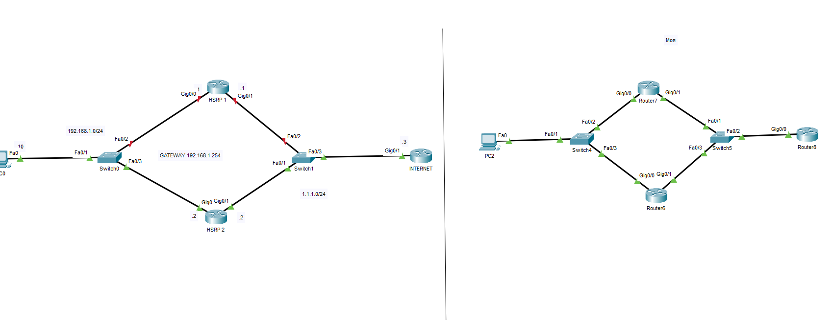

Рис. 1 – топология сети

1. Настройка компьютера

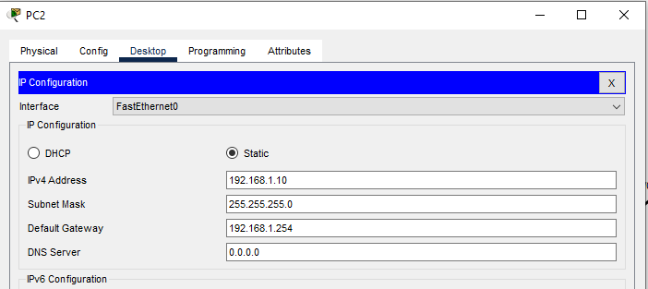

Рис. 2 – ip PC

1. Настройка главного маршрутизатора

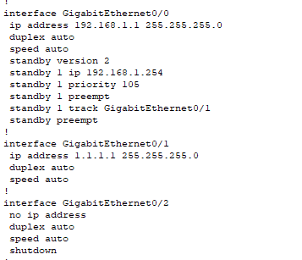  
Рис. 3 – настройка R1

1. Настройка второго маршрутизатора

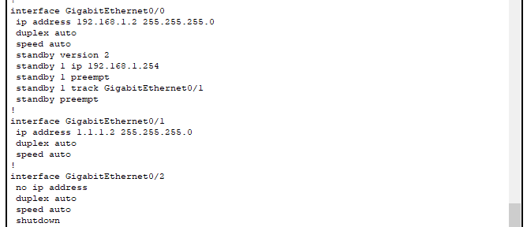

Рис. 4 – настройка R2

1. Настройка 3 маршрутизатора

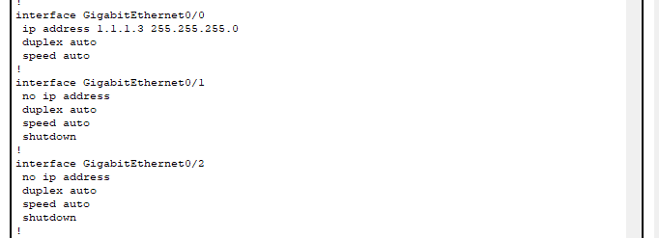

Рис. 5 – настройка R1